Консультация для родителей
«А Ваш ребенок готов к школе?»
Воспитатель: Баклушина Е.В.
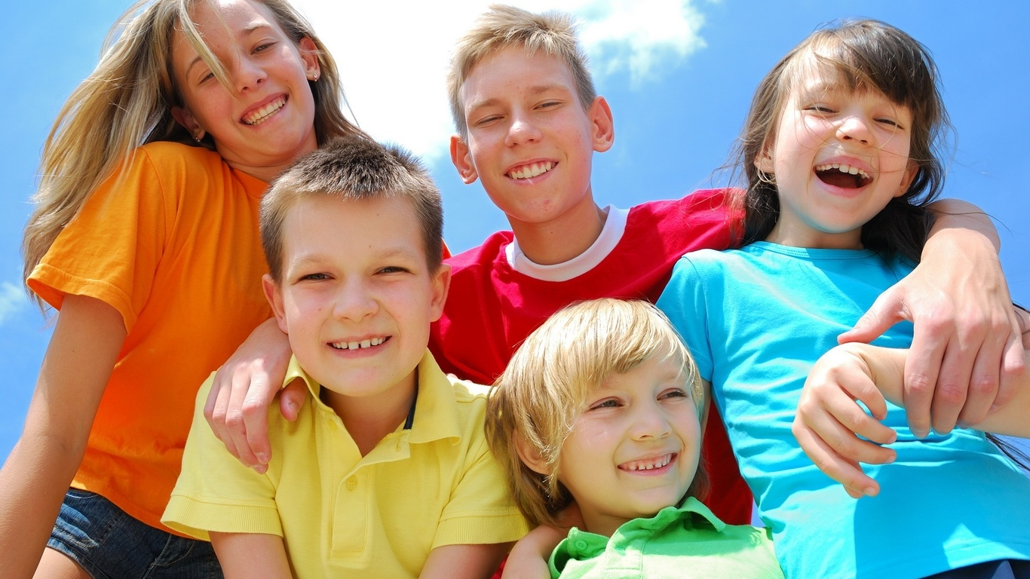
Пройдет совсем немного времени и для бывших дошколят прозвенит их первый в жизни звонок. И уже школьник войдет в волшебный мир знаний. Как сложится его школьная жизнь? Каждый родитель задает себе вопрос: «А готов ли мой ребенок к школе?»
Дошкольный возраст требует к себе особого внимания, а возраст, когда ребенок уже собирается в школу – еще большего внимания.
Особое внимание при этом уделяется психическому здоровью учащихся, гармоничному развитию их личности.
Подготовка детей к школе – задача многогранная, охватывающая все сферы жизни ребенка, следовательно, предполагает многокомпонентное образование.
Прежде всего, у ребенка должно быть желание идти в школу, т.е. мотивация к обучению.
Должна быть сформирована социальная позиция школьника: он должен уметь взаимодействовать со сверстниками, выполнять требования учителя, контролировать свое поведение.
Основным новообразованием дошкольного детства, считается умение играть в ролевые, сюжетные и что самое важное для школы – в игры с правилами.
И самое главное – у него должно быть хорошее умственное развитие, которое является основой для успешного овладения школьными знаниями, умениями и навыками, а также для поддержания оптимального темпа интеллектуальной деятельности.
Об уровне интеллектуального развития ребенка свидетельствует также и его речь. Плохо развитая речь обуславливается различными причинами, одной из которых является слабое развитие фонематического слуха. Современная методика обучения чтению строится на основе звукового анализа слова, поэтому умение выделять на слух в слове различные звуки становится принципиально важным для будущего первоклассника.
Родители, безусловно, заинтересованы в школьных успехах своего ребенка. Эти успехи во многом зависят от готовности организма к систематическому обучению, готовности психических процессов и готовности личности. Если ребенок физически ослаблен, ему трудно будет сохранять осанку, сидя за партой, трудно работать на уроке из за быстрой утомляемости. Для овладения письмом важно развитие мелких групп мышц. В школе ребенок испытывает колоссальную физическую нагрузку: тяжелый школьный ранец, продолжительное сидение за партой, а также различные инфекции, с которыми сталкивается детский организм в большом коллективе. Последнее особенно актуально для малышей, не посещавших детский сад. Неподготовленный организм может отреагировать частыми респираторными заболеваниями, что неизбежно приведет к проблемам в обучении.
Ребенка необходимо тщательно готовить к таким серьезным переменам, уделять достаточно внимания спорту, закаливанию, установить правильный режим дня, сбалансированное питание, обеспечить ребенку сбалансированное питание, полноценный сон и достаточное количество времени на свежем воздухе.
Чтобы ребенок успешно учился он, прежде всего, должен стремиться к новой школьной жизни, к «серьезным» занятиям, «ответственным» поручениям. На появление такого желания влияет отношение близких взрослых к учению, как к важной содержательной деятельности, гораздо более значимой, чем игра дошкольника. Влияет и отношение других детей, сама возможность подняться на новую возрастную ступень в глазах младших и сравняться в положении со старшими. Стремление ребенка занять новое социальное положение ведет к образованию его внутренней позиции.
К старшему дошкольному возрасту дети, приобретают определенный кругозор, запас конкретных знаний, овладевают некоторыми рациональными способами обследования внешних свойств предметов. Интеллектуальная готовность к школе предполагает также формирование у ребенка определенных умений. К ним первым делом относится умение выделить учебную, задачу и превратить ее в самостоятельную цель деятельности.
Уже в дошкольном возрасте ребенок оказывается перед необходимостью преодоления возникающих трудностей и подчинения своих действий поставленной цели. Это приводит к тому, что он начинает сознательно контролировать себя, управлять своими внутренними и внешними действиями, своими познавательными процессами и поведением в целом.
Коммуникативная готовность - наличие произвольно-контекстного общения с взрослыми и кооперативно-соревновательного со сверстниками.
Данный компонент предполагает развитие у детей потребности в общении с другими, умение подчиняться интересам и обычаям детской группы, развивающиеся способности справляться с ролью школьника в ситуации школьного обучения.
Роль родителей в подготовке детей к школе огромна: взрослые члены семьи выполняют функции и родителей, и воспитателей, и учителей. Однако, не все родители в условиях оторванности от дошкольного учреждения могут обеспечить полную, всестороннюю подготовку своего ребёнка к школьному обучению, усвоению школьной программы. Как правило, дети, не посещавшие детский сад, показывают уровень готовности к школе ниже, чем дети, которые ходили в детский сад, т. к. родители “домашних” детей не всегда имеют возможность посоветоваться со специалистом и строят учебно-воспитательный процесс по своему усмотрению, в отношении от родителей, чьи дети посещают дошкольные учреждения, готовятся к школе на занятиях в детском саду.
Среди функций, которые выполняет детский сад в системе народного образования, помимо всестороннего развития ребёнка, большое место занимает подготовка детей к школе. От того, насколько качественно и своевременно будет подготовлен дошкольник, во многом зависит успешность его дальнейшего обучения.
Подготовка детей к школе в детском саду включает в себя две основные задачи: всестороннее воспитание (физическое, умственное, нравственное, эстетическое) и специальная подготовка к усвоению школьных предметов.
Воспитатель, работая с детьми на занятиях, должен учитывать своеобразие каждой семьи и давать родителям тактичные советы, педагогически просвещая их; привлекать их к участию в детсадовских мероприятиях; добиться взаимопонимания, единого направления педагогических воздействий, направленных на подготовку ребёнка к школе. Важна также связь со школой, ориентировка на ее программу и требования, которые она предъявляет к ученикам.
В последний год пребывания ребёнка в детском саду, когда интенсивно ведется его подготовка к школе, работа с семьей приобретает особое значение, она охватывает широкий круг вопросов, касающихся всех сторон развития и воспитания детей. В разнообразных формах общения с родителями своих воспитанников педагог-воспитатель выявляет, какую помощь нужно оказать семьям, в рекомендациях и советах каких специалистов они нуждаются.
Таким образом, наиболее оптимальным вариантом формирования у ребёнка школьной зрелости является тесное взаимодействие семьи и детского сада, их сотрудничество по всем аспектам вопроса подготовки детей к школьному обучению. Воспитатель в своей работе должен опираться на помощь семьи, а родители согласовывать свои действия с работой детского сада, с целью достижения общего результата — правильной и полной подготовки ребёнка к школе, которая возможна только в единстве и сотрудничестве детского сада и семьи.

